Міністерство освіти і науки України

Національний університет «Львівська політехніка»

Кафедра систем штучного інтелекту

**Звіт**

**Звіт**

**про виконання розрахунково-графічних робіт блоку № 7**

***з дисципліни:*** «Основи програмування»

до:

ВНС Розрахунково-графічних робіт № 1-4

Практичних Робіт до блоку № 7

**Виконала:**

Студентка групи ШІ-13

Кшик Олена Андріївна

Львів - 2024

**Мета роботи:**

Одержати практичні навички в розробці і дослідженні алгоритмів розв’язання задач.

**Теоретичні відомості:**

1. Теми, необхідні для виконання роботи:

* Всі теми, пройдені під час семестру.

1. Джерела використані для ознайомлення з вищезазначеними темами:

* Ознайомилась під час навчання.

**Виконання роботи:**

1) Опрацювання завдання та вимог до програми та середовища

**Завдання №1 – VNS Practice Work – Task 1 variant 23**

Розробити лінійний алгоритм для розв’язання задачі.

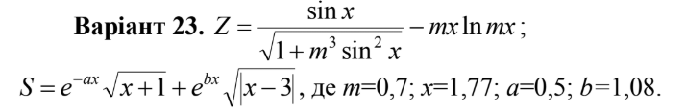

**Завдання №2 – VNS Practice Work – Task 2 variant 8**

Розробити алгоритм, що розгалужується для розв’язання задачі номер якої відповідає порядковому номеру студента в журналі викладача

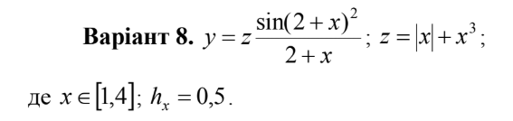

**Завдання №3 – VNS Practice Work – Task 3 variant 18**

Перетворення введене з клавіатури дробове число

в грошовий формат. Наприклад, число 12,5 повинне бути

перетворено до вигляду 12 грн. 50 коп.

Перетворення числа в грошовий формат.

Введіть дробове число > 23.6

23.6 грн. - це 23 грн. 60 коп.

Реалізувати виконання розрахунків: Верстат–автомат

виготовляє за 1 годину КОL шайб. Скільки шайб він виготовить за

8-и годинну зміну, за робочий день при двозмінній роботі і за 30-ти

денний місяць, якщо в місяці 4 вихідних дня і в кожній зміні верстат

знаходитися 1 годину на профілактиці?

**Завдання №4 – VNS Practice Work – Task 4 variant 3**

Написати програму, яка виводить таблицю

квадратів перших десяти цілих позитивних чисел.

**Завдання №5 – Algotester Task 5**

**Сума**

Обчислити суму двох цілих невід’ємних чисел.

**Вхідні дані:**

Два цілих числа a і b записаних в одному рядку.

**Вихідні дані:**

Виведіть суму a+b.

**Обмеження:**

0≤ a,b< ${10}^{111111}$

**Завдання №6 – Algotester Task 6**

**Усе погано**

Реп’яховірус бушує містом Моршин, заражаючи квартал за кварталом.

Для ускладнення уявимо, що місто — це квадратна таблиця, у якій кожна клітинка представляє один квартал. Клітинка, у якій записано 1 представляє квартал, у якому є вірус, у той час як 0 — здоровий. Відомо, що коли вірус у якійсь клітинці активізовується, він обирає рядок або стовпець таблиці, після чого мешканці усіх кварталів цього рядка або стовпця будуть у загрозі хвороби.

Ваше завдання — визначити, чи є ризик того, що мешканці усіх кварталів будуть під загрозою хвороби. Іншими словами, чи можуть віруси у кожному зараженому кварталі обрати напрямок (рядок або стовпець) так, аби всі квартали були під загрозою.

**Завдання №7 – Algotester Task 7**

**Зробити паліндром**

Задано рядок s. Дозволено переставляти літери рядка s між собою.

Чи можна перетворити рядок s на паліндром?

Паліндромом називається рядок, який однаково читається в обох напрямках (зліва направо та справа наліво).

**Завдання №8 – Algotester Task 8**

**Перехід дороги**

Зеник і Марічка наступного року складають ЗНО. Готуй сани влітку, а воза — взимку. Тому вони хочуть почати підготовку якнайшвидше. Аби підготовка була цікавішою, вони вирішили запропонувати своїм однокласникам приєднатися. Їхні однокласники не поспішають готуватися до ЗНО, а натомість готуються до олімпіад з інформатики на Алготестері.

Зеник і Марічка мають відвідати кожного однокласника і переконати в тому, що треба готуватися до ЗНО, добре його скласти, вступити до університету, а там уже можна готуватися і до студентських олімпіад. На щастя, їм не доведеться ходити по всьому місту, адже всі однокласники живуть на одній вулиці. З одного боку вулиці всі будинки мають парні номери, а з іншого — непарні.

Усього треба відвідати n однокласників. Зеник і Марічка будуть відвідувати їх у такому порядку, в якому вони записані у списку учнів класу. i-ий у списку однокласник мешкає в будинку з номером ai.

Зеник і Марічка пропонують вам теж приєднатися до підготовки. Для початку розв’яжіть простеньку задачку — порахуйте, скільки разів їм доведеться перейти дорогу.

2) Дизайн та планована оцінка часу виконання завдань

**Завдання №1 – VNS Practice Work – Task 1**

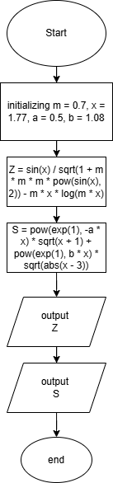

Плановий час виконання – 10 хвилин.

**Завдання №2 – VNS Practice Work – Task 2**

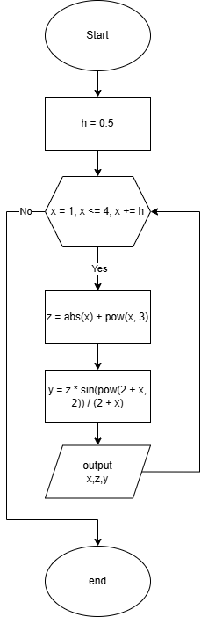

Плановий час виконання **–** 10 хвилин.

**Завдання №3 – VNS Practice Work – Task 3**

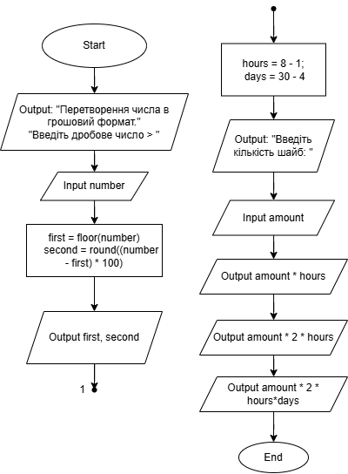

Плановий час виконання **–** 15 хвилин.

**Завдання №4 – VNS Practice Work – Task 4**

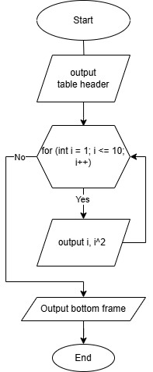

Плановий час виконання **–** 5 хвилин.

**Завдання №5 – Algotester Task 5**

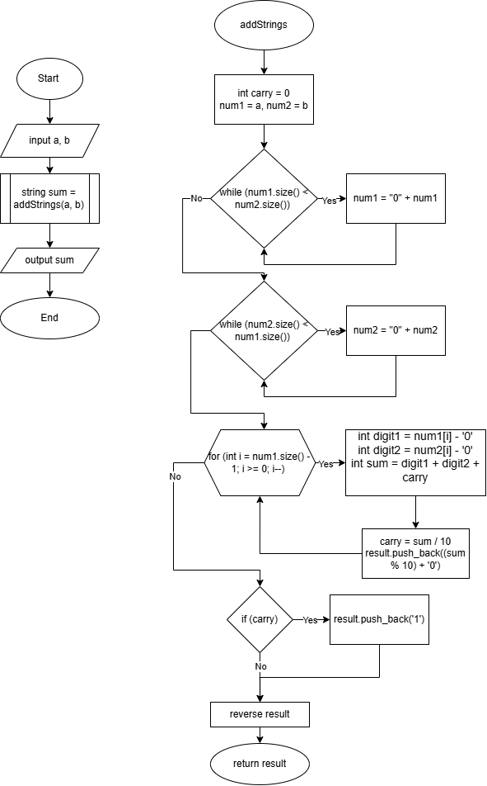

Плановий час виконання– 30 хвилин.

**Завдання №6 – Algotester Task 6**

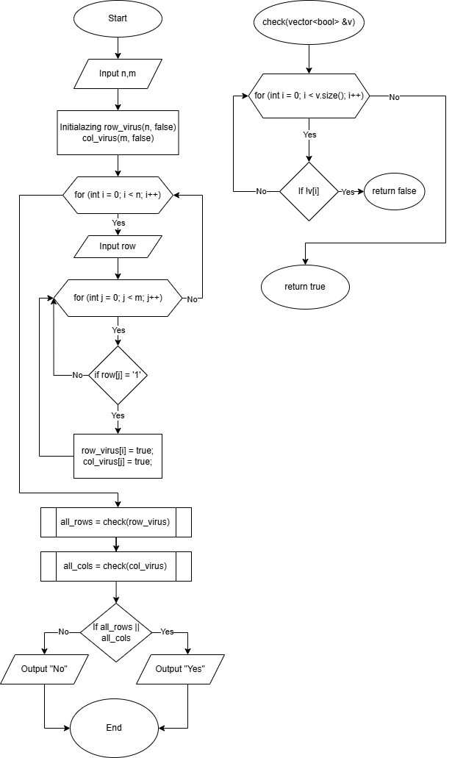

Плановий час виконання **–** 20 хвилин.

**Завдання №7 – Algotester Task 7**

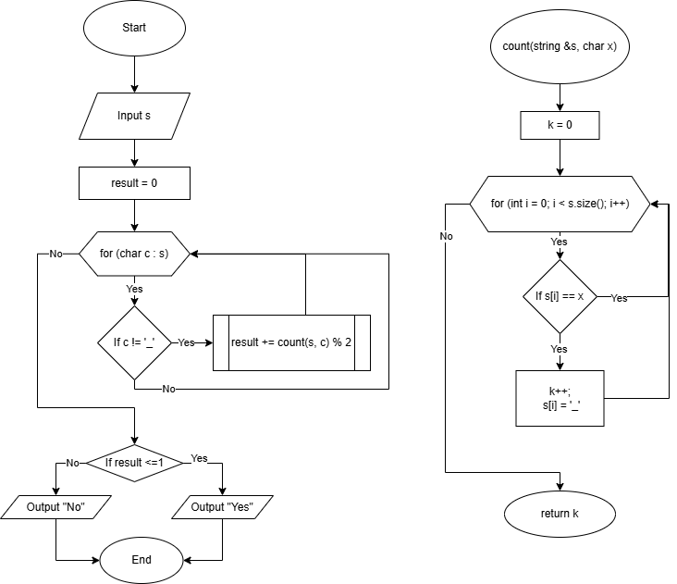

Плановий час виконання **–** 10 хвилин.

**Завдання 8 – №Algotester Task 8**

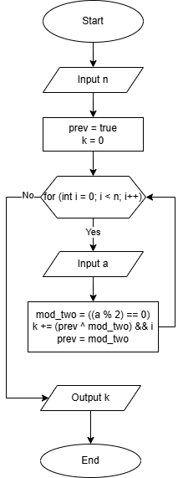

Плановий час виконання – 10 хвилин.

3) Код програм з посиланням на зовнішні ресурси:

VNS Practice Work – Task 1 - **vns_practice_work_1_task_olena_kshyk.cpp**

VNS Practice Work – Task 2 - **vns_practice_work_2_task_olena_kshyk.cpp**

VNS Practice Work – Task 3 - **vns_practice_work_3_task_olena_kshyk.cpp**

VNS Practice Work – Task 4 - **vns_practice_work_4_task_olena_kshyk.cpp**

Algotester Task 5 - **algotester_practice_work_5_task_olena_kshyk.cpp**

Algotester Task 6 - **algotester_practice_work_6_task_olena_kshyk.cpp**

Algotester Task 7 - **algotester_practice_work_7_task_olena_kshyk.cpp**

Algotester Task 8 - **algotester_practice_work_8_task_olena_kshyk.cpp**

4)Результати виконаних завдань, тестування та фактично затрачений час

**Завдання 1 –** **VNS Practice Work – Task 1**



Фактично затрачений час – 5 хвилин.

**Завдання 2 – VNS Practice Work – Task 2**

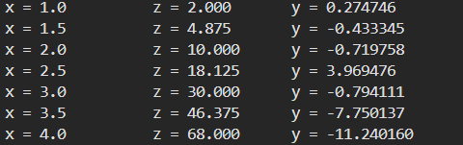

Фактично затрачений час – 7 хвилин.

**Завдання 3 – VNS Practice Work – Task 3**

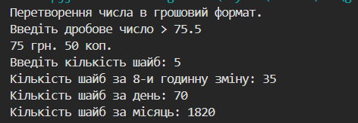

Фактично затрачений час – 10 хвилин.

**Завдання 4 – VNS Practice Work – Task 4**

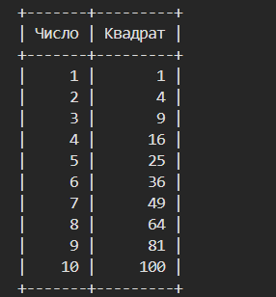

Фактично затрачений час – 5 хвилин.

**Завдання 5 –** **Algotester Task 5**

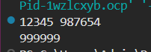



Фактично затрачений час – 30 хвилин.

**Завдання 6 – Algotester Task 6**

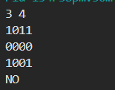



Фактично затрачений час – 20 хвилин.

**Завдання 7 – Algotester Task 7**

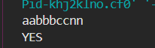



Фактично затрачений час – 15 хвилин.

**Завдання 8 – Algotester Task 8**

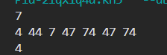



Фактично затрачений час – 10 хвилин.

**Висновок:**

Я виконала поставлену мету роботи — отримала практичні навички розробки та дослідження алгоритмів вирішення задач.

Під час роботи я застосувала свої знання з різних тем, які вивчала протягом цього семестру. Під час навчання були опрацьовані джерела для вивчення та навчальні ресурси, які дали змогу ефективно застосовувати теоретичні знання на практиці.